考点24 信息给予题
1．（2021·四川成都）工业上用CH₄和CO₂制取合成气会产生积碳，如图是抗积碳示意图。有关说法错误的是
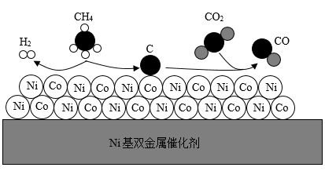
A．Ni基双金属催化剂可重复使用
B．反应前后元素的化合价均改变
C．反应前后原子种类和数目不变
D．合成气可合成多种化工产品，价值大
2．（2021·浙江绍兴）我国发明的新型钛合金，为“奋斗者”号下潜万米海底、从事科考任务解决了材料难题。工业制取金属钛的主要反应式是：①；②。下列说法合理的是
A．FeTiO₃属于氧化物
B．钛合金是一种金属单质
C．反应②属于置换反应
D．TiCl₄中钛元素和氯元素的质量比为96：71
3．（2021·江苏连云港）NH₃的合成开启了工业催化新纪元，为世界粮食增产做出了巨大贡献。以N₂和H₂为反应物合成NH₃的微观过程如下：
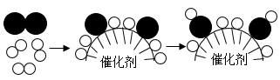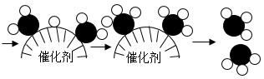
下列说法正确的是
A．表示氢气分子 B．过程中有“NH”“NH₂”原子团生成
C．参加反应的H₂与生成的NH₃个数比为2：3 D．反应结束后催化剂的质量增加
4．（2021·重庆）如图为氮元素的部分化合价、物质类别二维图。下列说法错误的是
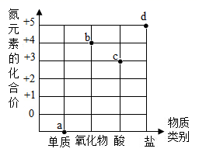
A．a点物质在空气中体积分数最高 B．b点物质属于大气污染物
C．c点物质的名称为硝酸 D．d点物质可能是复合肥料
5．（2021·江苏盐城）阅读下列资料，完成以下小题：“科枝是国之利器，国家赖之以强，企业赖之以赢，人民生活赖之以好。”
天津大学科学团队制备出二氧化碳加氢的催化剂——Ag/In₂O₃，该催化剂比In₂O₃具备更好的催化稳定性。（2021年5月12日《 Green Energy& Environment》）
浙江大学科学团队发现：在尼龙，蚕丝等传统纤维表面涂上——层氧化石墨烯，可形成有特殊性能的新材料一氧化石墨烯纤维。（2021年5月7日《Science》）
中国科学院研究团队首次合成新原子——铀-214。（2021年4月14日《物理评论快报》）
（1）In₂O₃中In的化合价为
A．+5 B．+3 C．0 D．-2
（2）氧化石墨烯纤维属于
A．金属材料 B．合成材料 C．复合材料 D．天然材料
（3）铀-214的质子数为92，相对原子质量为214。下列有关铀的说法正确的是
A．属于非金属元素 B．核电荷数为92
C．中子数为92 D．铀-214与铀-235属于不同种元素
6．（2021·甘肃定西）新型高导热镁合金常用作电动汽车和消费电子产品的散热器。请根据下图回答有关问题。
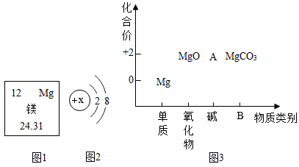
（1）由图1可知，镁的相对原子质量为______。
（2）图2为镁离子的结构示意图，则x的数值为______，表示镁离子的符号为______。
（3）以化合价为纵坐标、物质类别为横坐标所绘制的图叫价类二维图。图3为镁的价类二维图，B处的物质类别是______。MgO中镁元素与氧元素的质量比为______。价类二维图中的物质在一定条件下可以相互转化，例如金属镁和水发生反应可以生成A和一种单质，则该反应的化学方程式为______。
7．（2021·浙江嘉兴）日前，全球平均气温较工业化前已上升了1.1℃，其主要原因是自然界中的碳平衡被破坏。2020年9月22日，我国政府承诺：中国将力争于2030年前实现CO₂排放达到峰值，2060年前实现碳中和，即通过各种方式抵消排放的CO₂量，重新实现碳平衡。如图是碳循环和碳中和策略的示意图。
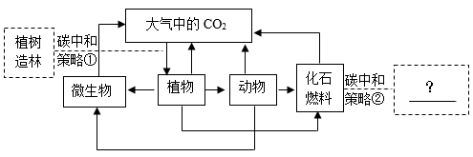
（1）人类进入工业化社会后，化石燃料的大量使用是碳平衡被破坏的主要原因之一，对此可采取的碳中和策略②有______。
（2）要实现我国政府提出的目标，除图中策略外，还可用化学方法人工捕获，如将空气通入氢氧化钾溶液反应生成碳酸钾和水。写出用氢氧化钾捕获CO₂的化学方程式______。
（3）2020年12月下句，我国部分地区出现多年未遇的极寒天气，因此有人质疑：今年天气这么冷，地球气温真的在上升吗？对于这样的质疑，你是否认同？并说明理由______。
8．（2021·四川泸州）中国科学技术大学的钱逸泰教授等以CCl₄和金属钠为原料，在700℃下隔绝空气反应得到了纳米级金刚石粉末和化合物X。该成果被科学家们喻为“稻草变黄金”。回答下列问题：
(1)CCl₄中碳元素的化合价为___________；化合物X的化学式是___________。
(2)该反应需要隔绝空气进行的原因是___________。
9．（2021·四川泸州）一种新型复合光催化剂(C₃N₄/CQD_{S})，能利用太阳光分解水，原理如图所示。回答下列问题：
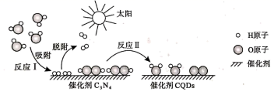
(1)这个过程将___________能转化为化学能。反应Ⅱ属于基本反应类型中的___________。
(2)写出反应Ⅰ的化学方程式：___________。
10．（2021·四川泸州）我国“十四五”规划已经明确“2030年前实现碳达峰”的目标。碳达峰是指二氧化碳的排放达到峰值，不再增长。如图为自然界中CO₂的循环图，图中箭头指向表示此事(排放)或消耗CO₂的途径，回答下列问题：
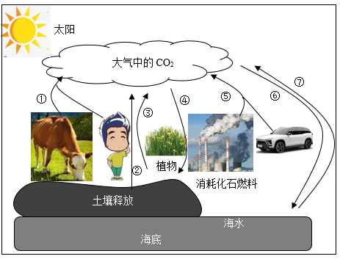
(1)途径①需要消耗空气的___________。
(2)途径②中，枯枝败叶中的纤维素[化学式为（C₆H₁₀O₅)_{n}]在微生物作用下彻底转化为CO₂和H₂O，该转化中消耗O₂与产生的CO₂的分子个数比为___________。
(3)途径④通过光合作用吸收CO₂的量白天___________夜晚(填“大于”或“小于”)。
11．（2021·重庆）糖尿病检验原理之一是将含有葡萄糖（C₆H₁₂O₆）的尿液与新制Cu(OH)₂共热，产生砖红色沉淀，该沉淀为氧化亚铜，请用化学用语填空。
（1）2个铜原子______，3个氢氧根离子______。
（2）铜元素常显0、+1、+2价，氧化亚铜的化学式为______。
（3）葡萄糖在人体内缓慢氧化生成CO₂和______，并释放能量。
12．（2021·重庆）人体中质量分数在0.01%以下的元素称为微量元素。如图表示部分元素在人体中的质量分数及有关元素信息。
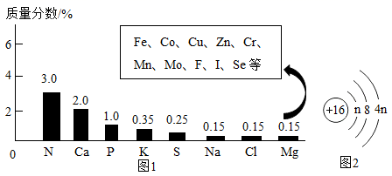
（1）图1中钙元素为______（填“常量”或“微量”）元素
（2）图2为某粒子的结构示意图，其最外层电子数为______。
（3）以铁元素为主要成分的生铁比纯铁硬度______ （填“大”或“小”）。
（4）钾在空气中加热发生化合反应生成超氧化钾（KO₂）的化学方程式为______。

